HỌC VIỆN CÔNG NGHỆ BƯU CHÍNH VIỄN THÔNG KHOA CÔNG NGHỆ THÔNG TIN I



BÁO CÁO BÀI TẬP LỚN IOT VÀ ỨNG DỤNG

Giảng viên hướng dẫn : Nguyễn Quốc Uy
Họ và tên sinh viên : Phạm Ngọc Quynh
Mã sinh viên : B23DCCN704
Nhóm : 10

HÀ NỘI 2026

CHƯƠNG 1: GIỚI THIỆU BÀI TOÁN

1.1. Giới thiệu
Trong bối cảnh công nghệ Internet of Things (IoT) ngày càng được ứng dụng rộng rãi trong đời sống, việc giám sát môi trường và điều khiển các thiết bị từ xa trở nên thuận tiện và cần thiết. Đặc biệt, các thiết bị như đèn, quạt và điều hòa thường được sử dụng trong phòng học, phòng làm việc và nhà ở, nhưng việc kiểm tra và bật tắt thủ công vẫn còn mất thời gian.
Vì vậy, em lựa chọn đề tài hệ thống IoT giám sát cảm biến và điều khiển thiết bị nhằm xây dựng một hệ thống có khả năng theo dõi nhiệt độ, độ ẩm, cường độ ánh sáng theo thời gian thực, đồng thời cho phép người dùng điều khiển bật/tắt đèn, quạt và điều hòa từ giao diện web thông qua MQTT và Socket.
Bên cạnh đó, hệ thống còn lưu trữ lịch sử dữ liệu cảm biến và lịch sử hoạt động của thiết bị, giúp người dùng dễ dàng tra cứu, theo dõi và đánh giá tình trạng hoạt động. Thông qua đề tài, em có cơ hội áp dụng kiến thức về IoT, MQTT, Socket, cảm biến và phát triển ứng dụng web, từ đó nâng cao khả năng xây dựng một hệ thống IoT hoàn chỉnh và có tính ứng dụng thực tế.

. Mục tiêu đề tài
Đề tài hướng đến việc xây dựng một hệ thống IoT đơn giản, thuận tiện trong việc giám sát và điều khiển các thiết bị trong phòng. Qua đó, người dùng có thể dễ dàng theo dõi tình trạng môi trường, quản lý thiết bị và tra cứu thông tin khi cần thiết.

. Phạm vi đề tài
Đề tài tập trung xây dựng hệ thống giám sát và điều khiển thiết bị trong một không gian phòng. Hệ thống cho phép theo dõi nhiệt độ, độ ẩm và cường độ ánh sáng theo thời gian thực, đồng thời hỗ trợ bật/tắt đèn, quạt và điều hòa. Ngoài ra, hệ thống lưu trữ lịch sử dữ liệu cảm biến và hoạt động của thiết bị, hỗ trợ tìm kiếm, sắp xếp và theo dõi các thông tin đã ghi nhận.

1.4. Ý nghĩa và đóng góp
Đề tài giúp nâng cao sự thuận tiện trong việc giám sát và điều khiển các thiết bị trong phòng, cho phép người dùng theo dõi tình trạng môi trường và bật/tắt thiết bị một cách nhanh chóng.
Bên cạnh đó, đề tài góp phần ứng dụng IoT vào thực tế, hỗ trợ quản lý dữ liệu cảm biến và lịch sử hoạt động thiết bị. Đây cũng là cơ hội để cá nhân người thực hiện vận dụng kiến thức đã học để xây dựng một hệ thống hoàn chỉnh, làm nền tảng cho việc phát triển các hệ thống nhà thông minh trong tương lai.

CHƯƠNG 2. KHẢO SÁT THỰC TRẠNG VÀ XÁC ĐỊNH YÊU CẦU HỆ THỐNG

2.1 Khảo sát thực trạng
Hiện nay, các giải pháp nhà thông minh đã được ứng dụng để giám sát môi trường và điều khiển các thiết bị như đèn, quạt, điều hòa từ xa. Người dùng có thể theo dõi nhiệt độ, độ ẩm, ánh sáng và điều khiển thiết bị thông qua ứng dụng hoặc nền tảng quản lý tập trung.
Tuy nhiên, nhiều hệ thống thương mại có phạm vi chức năng khá rộng, chi phí và thiết bị đi kèm tương đối lớn. Vì vậy, đề tài tập trung vào một mô hình đơn giản và phù hợp với nhu cầu cơ bản, gồm giám sát các thông số môi trường và điều khiển bật/tắt đèn, quạt, điều hòa, đồng thời lưu lại lịch sử cảm biến và hoạt động thiết bị để người dùng dễ dàng theo dõi.

Yêu cầu hệ thống phần mềm
Hệ thống cần đáp ứng các yêu cầu cơ bản sau:
- Giám sát: Hiển thị nhiệt độ, độ ẩm và cường độ ánh sáng theo thời gian thực.
- Điều khiển: Cho phép người dùng bật/tắt đèn, quạt và điều hòa.
- Quản lý hoạt động: Lưu lại lịch sử bật/tắt của các thiết bị.
- Tra cứu: Hỗ trợ tìm kiếm, sắp xếp và phân trang dữ liệu.
- Giao diện: Đơn giản, trực quan, dễ sử dụng và theo dõi.

Yêu cầu hệ thống phần cứng
- Vi điều khiển: ESP32 hoặc thiết bị tương đương, đảm nhiệm việc thu thập dữ liệu và điều khiển.
- Cảm biến nhiệt độ, độ ẩm: Thu thập thông số môi trường.
- Cảm biến ánh sáng: Đo cường độ ánh sáng trong phòng.
- Thiết bị điều khiển: Đèn, quạt và điều hòa.
- Module Relay: Thực hiện đóng/ngắt các thiết bị điện.
- Nguồn điện: Cung cấp nguồn cho vi điều khiển, cảm biến và các thiết bị liên quan.
- Thiết bị mạng: Kết nối hệ thống với mạng để truyền nhận dữ liệu.

Công nghệ phần mềm sử dụng
- Backend: Spring Boot – xây dựng API và xử lý logic hệ thống.
- Frontend: React và Tailwind CSS – xây dựng giao diện và hiển thị dữ liệu.
- Cơ sở dữ liệu: SQL Server – lưu trữ dữ liệu cảm biến và lịch sử hoạt động.
- Giao tiếp IoT: MQTT (Mosquitto) và Socket – hỗ trợ truyền nhận dữ liệu cảm biến và điều khiển thiết bị theo thời gian thực.
- Thiết kế giao diện: Figma – thiết kế và xây dựng giao diện hệ thống.

2.5 Giới thiệu về phần cứng
- Cảm biến DHT11: Đo nhiệt độ và độ ẩm.
- Cảm biến ánh sáng 4 pin: Đo cường độ ánh sáng.
- 3 đèn LED: Mô phỏng các thiết bị đèn được điều khiển trong hệ thống.
- ESP32: Vi điều khiển, xử lý dữ liệu và kết nối hệ thống.

2.6 Sơ đồ kiến trúc tổng thể hệ thốn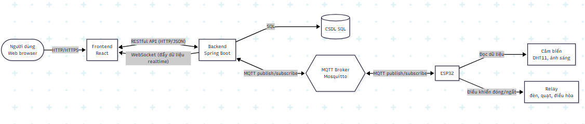
Ảnh 2.1 Sơ đồ kiến trúc tổng thể hệ thống

CHƯƠNG 3. MÔ TẢ USECASE

3.1. Xem Dasboard
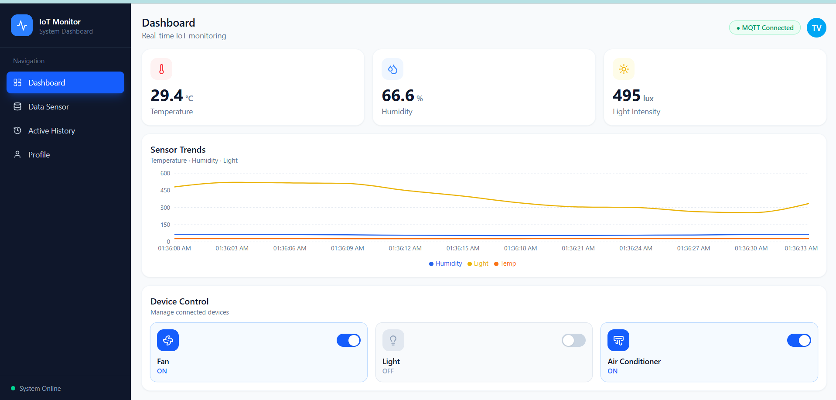
ảnh 3.1 Màn Hình Dasboard
Luồng hoạt động:

Tên chức năng | Xem Dashboard (giám sát dữ liệu cảm biến và trạng thái thiết bị theo thời gian thực)
Mô tả | Hiển thị giá trị mới nhất của các cảm biến (nhiệt độ, độ ẩm, ánh sáng) và trạng thái hoạt động (ON/OFF) của các thiết bị (đèn, quạt, điều hòa); cứ 2 giây lấy dữ liệu 1 lần, biểu đồ xu hướng chỉ hiển thị 15 điểm dữ liệu gần nhất.
Tác nhân | User (đã đăng nhập)
Điều kiện trước | - User đã đăng nhập thành công vào hệ thống.  - Danh sách cảm biến và thiết bị đã được khởi tạo sẵn trong DB (bảng Sensor, Device).  - ESP32 đã kết nối và publish dữ liệu lên MQTT Broker.
Điều kiện sau | - Dashboard hiển thị đúng giá trị cảm biến và trạng thái thiết bị mới nhất.  - Biểu đồ Sensor Trends luôn hiển thị đúng 15 điểm dữ liệu gần nhất, tự động cập nhật mỗi 2 giây.
Luồng cơ bản | 1. Sau khi đăng nhập thành công, người dùng được chuyển tới trang Dashboard.  2. Trang hiển thị 3 thẻ chỉ số: Temperature (°C, kèm nhãn "Normal range"), Humidity (%, kèm nhãn "Comfortable"), Light Intensity (lux, kèm nhãn "Moderate").  3. Góc phải phía trên hiển thị badge "MQTT Connected" cho biết hệ thống đang kết nối trực tuyến.  4. Bên dưới là biểu đồ "Sensor Trends" vẽ 3 đường Temperature/Humidity/Light theo thời gian.  5. Cứ mỗi 2 giây, giao diện tự động lấy dữ liệu cảm biến mới nhất 1 lần và cập nhật lên 3 thẻ chỉ số cùng biểu đồ, người dùng không cần tải lại trang.  6. Biểu đồ chỉ giữ tối đa 15 điểm dữ liệu gần nhất: mỗi lần có điểm mới, điểm cũ nhất (ngoài cùng bên trái) sẽ bị đẩy ra khỏi biểu đồ.
Luồng thay thế | • Hệ thống mất kết nối: badge chuyển thành "Disconnected", các thẻ và biểu đồ giữ nguyên giá trị của lần lấy dữ liệu gần nhất (không cập nhật thêm cho tới khi kết nối lại).  • Chưa có dữ liệu cảm biến nào: các thẻ hiển thị "Chưa có dữ liệu", biểu đồ để trống.  • Dữ liệu hiện có ít hơn 15 điểm (VD hệ thống mới chạy): biểu đồ chỉ vẽ số điểm hiện có, chưa đủ 15 điểm cũng không báo lỗi.
Sequence diagram:
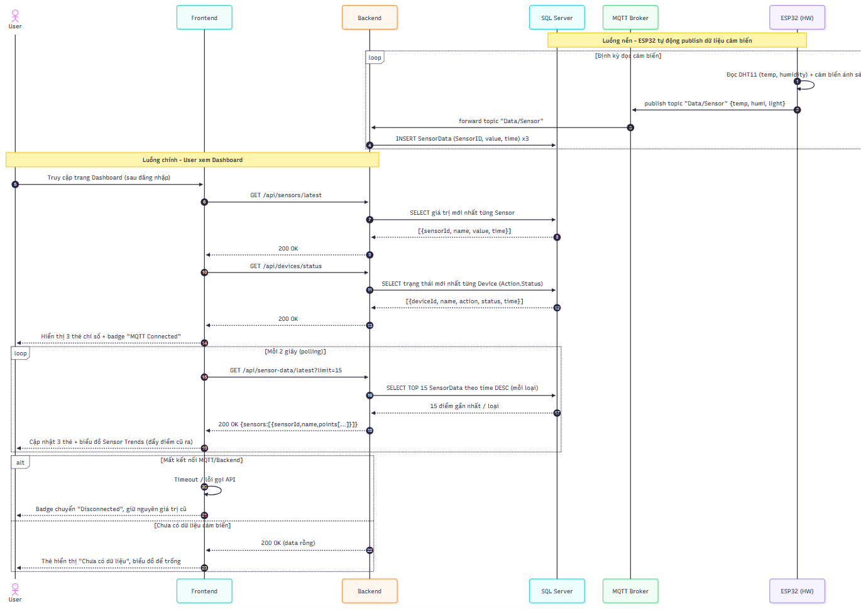
Ảnh 3.2 Sequence diagram UC xem Dashboard

DB:
• Sensor(ID, name, Created_at) — danh mục loại cảm biến (temperature, humidity, light).
• SensorData(ID, SensorID [FK → Sensor.ID], value, time) — dùng để lấy giá trị mới nhất & 15 điểm gần nhất để vẽ biểu đồ.
• Device(ID, name, Created_at) — danh mục thiết bị (fan, light, air conditioner).
• Action(ID, DeviceID [FK → Device.ID], Action[ON/OFF], Status[ON/OFF], time) — dùng cột Status để lấy trạng thái thực tế mới nhất của thiết bị.

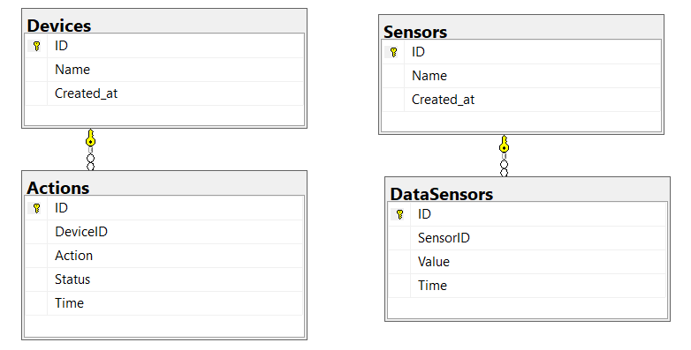
API doc:

Method | Endpoint | Mô tả
GET | /api/sensors/latest | Trả về giá trị mới nhất của từng cảm biến.  Response: [{ sensorId, name, value, time }]
GET | /api/devices/status | Trả về trạng thái mới nhất của từng thiết bị.  Response: [{ deviceId, name, action, status, time }]
GET | /api/sensor-data/latest?limit=15 | Được FE gọi lặp lại mỗi 2 giây (polling) để lấy tối đa 15 điểm dữ liệu gần nhất cho mỗi loại cảm biến, dùng vẽ biểu đồ Sensor Trends.  Response: { sensors: [{ sensorId, name, points: [{ value, time }] (≤ 15 phần tử) }] }

3.2 Bật, tắt các thiết bị
Ảnh 3.3 Màn hình bật tắt thiết bị
Luồng hoạt động:

Tên chức năng | Bật/tắt thiết bị (đèn, quạt, điều hòa)
Mô tả | Cho phép người dùng điều khiển bật/tắt thiết bị (đèn, quạt, điều hòa) ngay trong khối "Device Control" trên trang Dashboard (không phải trang riêng); lệnh được gửi qua MQTT tới ESP32 để thực thi, kết quả thực thi thực tế được ghi lại và phản hồi về giao diện.
Tác nhân | User (đã đăng nhập)
Điều kiện trước | - User đã đăng nhập thành công.  - Thiết bị đã tồn tại trong bảng Device.  - Kết nối MQTT giữa BE, Broker và ESP32 đang hoạt động.
Điều kiện sau | - Bản ghi Action mới được tạo (deviceID, Action, Status, time).  - Thiết bị thực tế được bật/tắt (nếu phần cứng phản hồi thành công), Status khớp với Action.  - FE hiển thị trạng thái thiết bị mới nhất.
Luồng cơ bản | 1. Người dùng cuộn xuống khối "Device Control - Manage connected devices" ngay bên dưới biểu đồ Sensor Trends trên trang Dashboard.  2. Mỗi thiết bị hiển thị 1 thẻ gồm: icon, tên thiết bị (Fan/Light/Air Conditioner), công tắc toggle (xanh dương = ON, xám = OFF), chữ trạng thái ON/OFF  3. Người dùng gạt công tắc toggle của thiết bị muốn điều khiển (VD gạt "Light" từ OFF sang ON).  4. Công tắc tạm chuyển sang trạng thái đang xử lý (mờ/khoá) trong lúc chờ hệ thống thực thi.  5. Sau ít giây, công tắc và chữ trạng thái tự cập nhật đúng theo kết quả thực tế (VD chuyển hẳn sang ON, chữ hiển thị "ON"), công suất tiêu thụ hiển thị cũng thay đổi tương ứng.
Luồng thay thế | • Thiết bị không phản hồi sau một khoảng thời gian chờ: công tắc trở lại trạng thái trước đó, giao diện hiển thị cảnh báo "Thiết bị không phản hồi".  • Trạng thái thực tế trả về khác với lệnh vừa gửi (VD người dùng bật nhưng thiết bị vẫn báo tắt do lỗi phần cứng): giao diện hiển thị badge cảnh báo "Phản hồi không khớp lệnh điều khiển".
Sequence diagram:
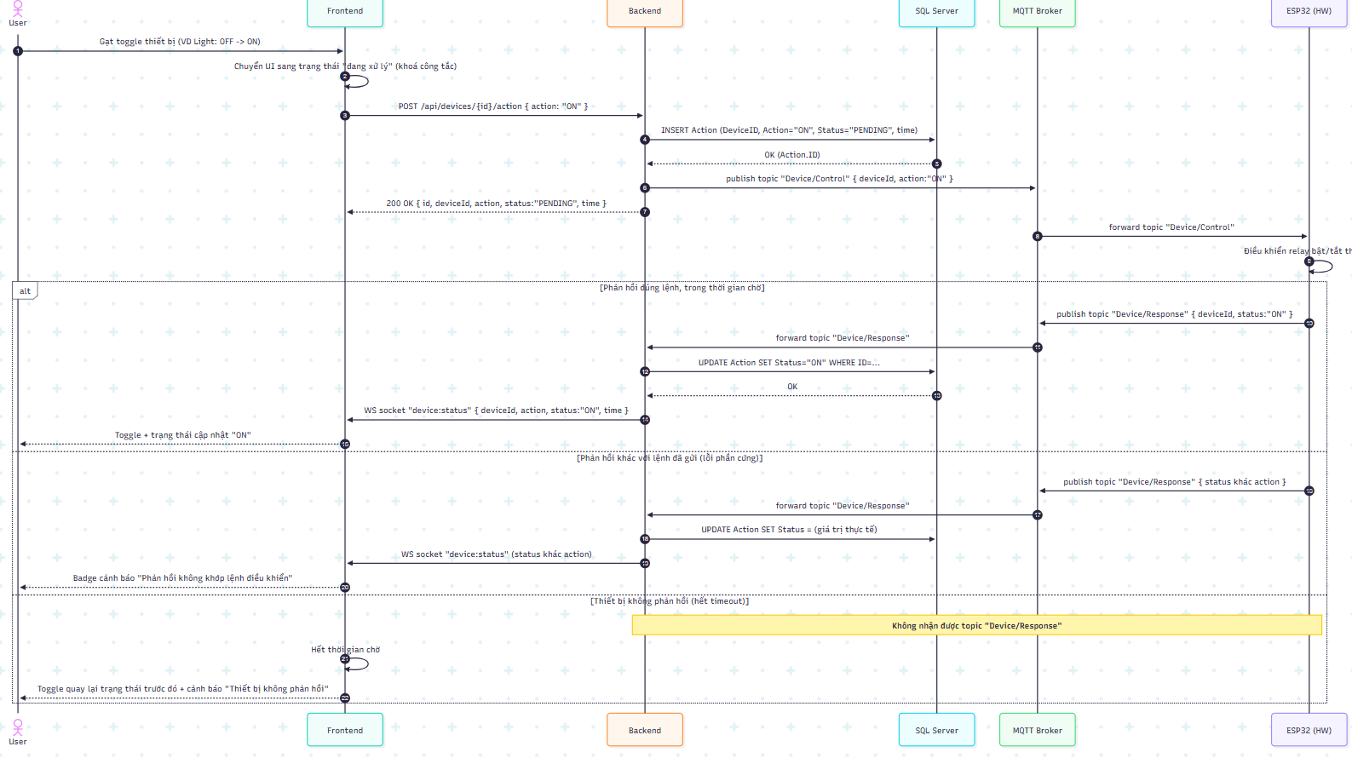
Ảnh 3.4 Sequence diagram UC bật tắt thiết bị
DB:
- Device(ID, name, Created_at) — danh mục thiết bị điều khiển được.
- Action(ID, DeviceID [FK → Device.ID], Action[ON/OFF], Status[ON/OFF], time) — mỗi lần điều khiển tạo 1 bản ghi; Action là lệnh gửi đi, Status là trạng thái thực tế ESP32 phản hồi (có thể khác nhau nếu thiết bị lỗi/phản hồi chậm).

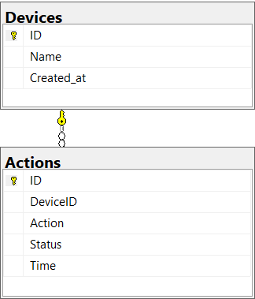
API doc:

Method | Endpoint | Mô tả
GET | /api/devices | Lấy danh sách thiết bị để hiển thị khối Device Control.  Response: [{ id, name, status, power }]
POST | /api/devices/{id}/action | Gửi lệnh điều khiển bật/tắt thiết bị.  Request: { action: "ON" | "OFF" }  Response: { id, deviceId, action, status: "PENDING", time }
WS | socket event: device:status | Server đẩy realtime khi ESP32 phản hồi trạng thái thiết bị.  Payload: { deviceId, action, status, time }

3.3 xem, tìm dữ liệu cảm biến
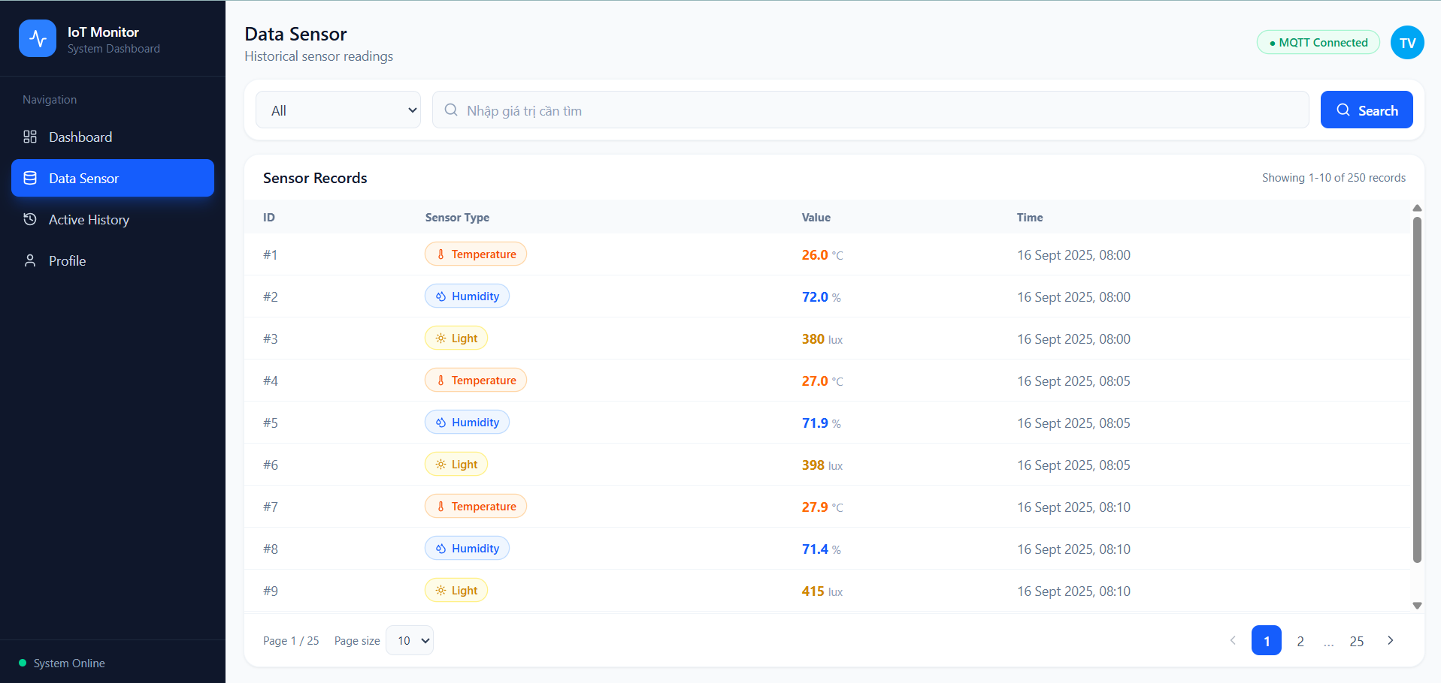
Ảnh 3.5 màn hình tìm kiếm Data Sensor
Luồng hoạt động:
Tên chức năng | Xem và tìm kiếm dữ liệu cảm biến
Mô tả | Cho phép người dùng xem lịch sử dữ liệu cảm biến (mỗi dòng gồm đủ Temperature/Humidity/Light tại 1 thời điểm), tìm nhanh bằng ô tìm kiếm, lọc riêng theo khoảng giá trị của từng loại cảm biến (Temp min/max, Humidity min/max, Light min/max), có phân trang và sắp xếp theo cột.
Tác nhân | User (đã đăng nhập)
Điều kiện trước | - User đã đăng nhập thành công.  - Bảng SensorData đã có dữ liệu lịch sử.
Điều kiện sau | - Danh sách dữ liệu cảm biến thỏa điều kiện lọc được hiển thị dạng bảng, có phân trang.
Luồng cơ bản | 1. Người dùng bấm mục "Data Sensor" trên thanh điều hướng trái.  2. Trang hiển thị ô "Search sensor data..." để tìm nhanh, và hàng Filters gồm 4 ô nhập số: Temp min (°C), Temp max (°C), Humidity min (%), Humidity max (%).  3. Người dùng nhập khoảng giá trị cần lọc ở 1 hoặc nhiều ô (VD Temp min = 28, Temp max = 32); có thể kết hợp thêm điều kiện độ ẩm.  4. Bảng "Sensor Records" tự động cập nhật, chỉ còn hiển thị các dòng thỏa điều kiện vừa nhập, gồm cột ID, Temperature (°C), Humidity (%), Light (lux), Time.  5. Người dùng bấm vào tiêu đề cột (có mũi tên) để sắp xếp tăng/giảm theo cột đó.  6. Các giá trị vượt ngưỡng (VD nhiệt độ ≥ 30°C) được tô màu cam để cảnh báo trực quan.  7. Phía trên bảng hiển thị tổng số bản ghi khớp điều kiện (VD "Showing 1-50 of 250 records") kèm điều hướng phân trang.
Luồng thay thế | • Không có bản ghi nào thỏa điều kiện lọc: bảng hiển thị "Không tìm thấy dữ liệu phù hợp".  • Giá trị min lớn hơn max ở bất kỳ ô nào: form báo lỗi "Khoảng giá trị không hợp lệ" ngay tại chỗ, chưa thực hiện tìm kiếm.  • Không nhập ô filter nào: bảng hiển thị toàn bộ dữ liệu, sắp xếp theo thời gian mới nhất.
Sequence diagram:
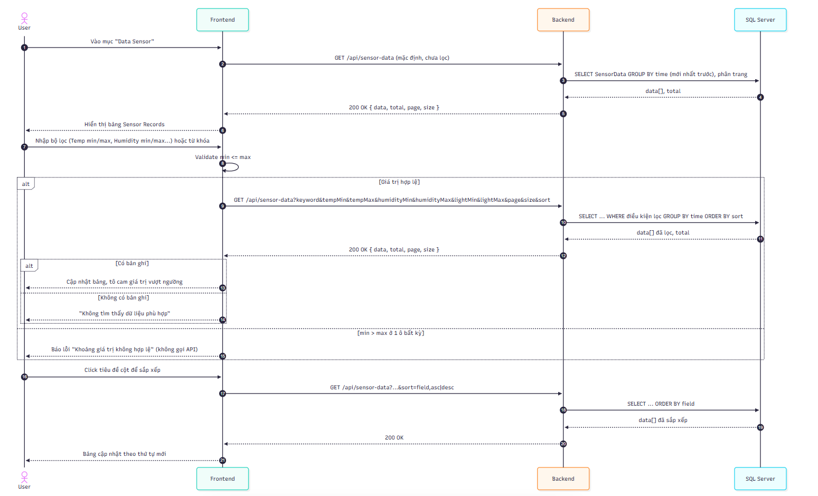
Ảnh 3.6 Sequence diagram UC xem và tìm kiếm Data sensor
DB:

• Sensor(ID, name, Created_at) — danh mục loại cảm biến (temperature, humidity, light), dùng để BE biết SensorID nào ứng với loại nào khi build điều kiện lọc.
• SensorData(ID, SensorID [FK → Sensor.ID], value, time) — mỗi lần ESP32 gửi dữ liệu tạo 3 bản ghi (1 cho mỗi loại cảm biến) cùng giá trị time; BE nhóm (GROUP BY time) 3 bản ghi cùng thời điểm thành 1 dòng hiển thị Temperature/Humidity/Light như trên giao diện.

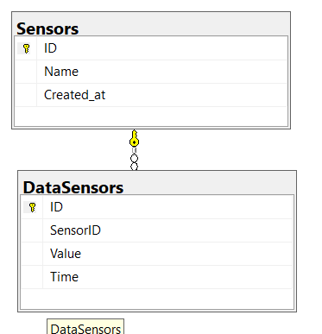
API doc:
Method | Endpoint | Mô tả
GET | /api/sensor-data | Query params: keyword, tempMin, tempMax, humidityMin, humidityMax, lightMin, lightMax, page, size, sort.  Trả về dữ liệu cảm biến đã gộp theo thời điểm (mỗi dòng gồm Temperature/Humidity/Light), có áp điều kiện lọc theo khoảng giá trị của từng loại.  Response: { data: [{ id, temperature, humidity, light, time }], total, page, size }

3.4 tìm kiếm lịch sử hoạt động
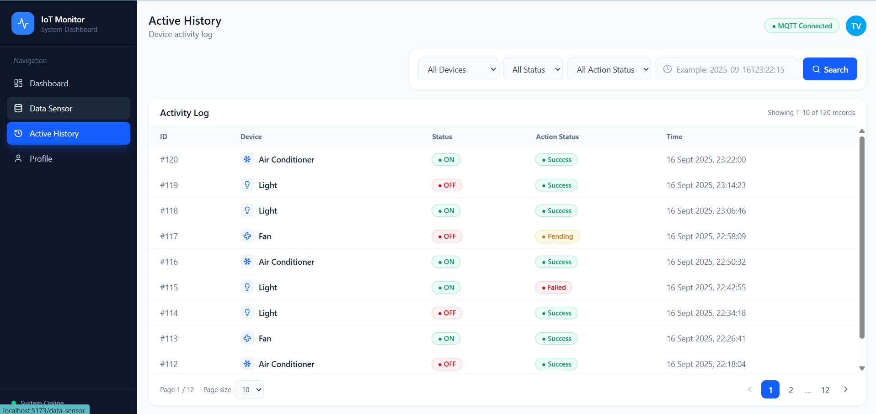
Ảnh 3.7 màn hình tìm kiếm lịch sử hoạt động
Luồng hoạt động:

Tên chức năng | Tìm kiếm lịch sử hoạt động thiết bị
Mô tả | Cho phép người dùng tra cứu lịch sử bật/tắt của thiết bị, lọc theo thiết bị cụ thể (quạt, điều hòa, đèn...), theo trạng thái (ON/OFF) và theo khoảng thời gian chính xác đến giờ - phút trong ngày.
Tác nhân | User (đã đăng nhập)
Điều kiện trước | - User đã đăng nhập thành công.  - Bảng Action đã có dữ liệu lịch sử (phát sinh từ UC 3.2).
Điều kiện sau | - Danh sách lịch sử hoạt động thỏa điều kiện lọc được hiển thị dạng bảng, có phân trang.
Luồng cơ bản | 1. Người dùng bấm mục "Active History" trên thanh điều hướng trái.  2. Trang hiển thị ô "Search activity history..." để tìm nhanh, và hàng Filters gồm: dropdown "All Devices" (Fan, Light, Air Conditioner...), dropdown "All Status" (ON/OFF), và 2 ô chọn ngày "dd/mm/yyyy" (từ ngày → đến ngày) kèm giờ:phút.  3. Người dùng chọn thiết bị cần tra cứu (VD: Fan), chọn trạng thái (VD: ON), chọn khoảng ngày và nhập thêm giờ:phút cụ thể (VD 19/08/2026 08:00 → 19/08/2026 09:30) để tìm chính xác trong 1 khung giờ nhất định.  4. Bảng "Activity Log" tự động cập nhật, chỉ còn hiển thị các dòng thỏa điều kiện vừa chọn, gồm cột ID, Device (icon + tên), Status (badge xanh ON / đỏ OFF), Time.  5. Người dùng bấm vào tiêu đề cột ID để đổi chiều sắp xếp tăng/giảm.  6. Phía trên bảng hiển thị tổng số bản ghi khớp bộ lọc (VD "120 records found") kèm điều hướng phân trang (VD "Showing 1-20 of 120 records").
Luồng thay thế | • Thời điểm bắt đầu lớn hơn thời điểm kết thúc: form báo lỗi "Khoảng thời gian không hợp lệ" ngay tại chỗ, chưa thực hiện tìm kiếm.  • Không có bản ghi phù hợp: bảng hiển thị "Không có lịch sử phù hợp".  • Không chọn thiết bị (giữ "All Devices") hoặc không chọn trạng thái (giữ "All Status"): bỏ qua điều kiện tương ứng, chỉ lọc theo các điều kiện đã chọn.  • Chỉ nhập giờ/phút mà không đổi ngày: mặc định lấy theo ngày hiện tại, lọc chính xác theo khung giờ vừa nhập.
Sequence diagram:
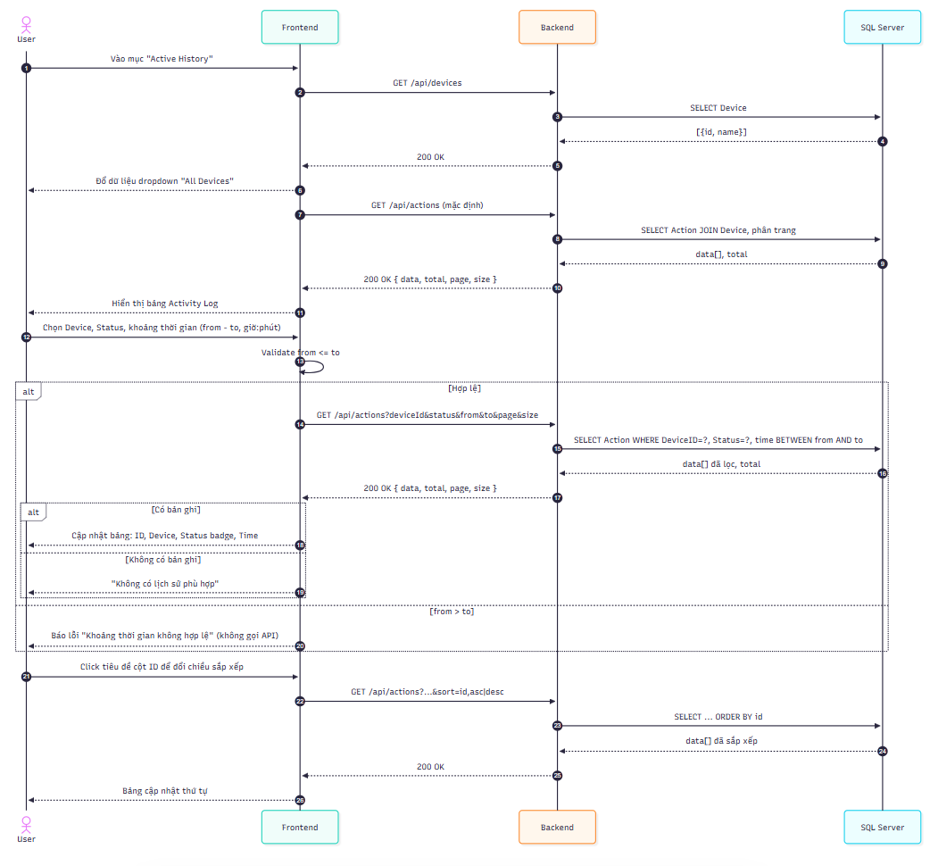
Ảnh 3.8 Sequence diagram UC tìm kiếm lịch sử hoạt động
DB:
• Device(ID, name, Created_at) — cấp danh sách thiết bị cho dropdown filter.
• Action(ID, DeviceID [FK → Device.ID], Action[ON/OFF], Status[ON/OFF], time) — bảng chính để lọc theo thiết bị, trạng thái và khoảng thời gian (cột time kiểu datetime nên lọc được chính xác đến giờ/phút).

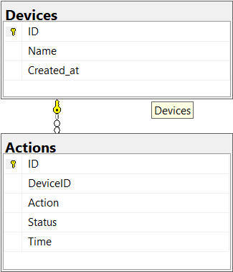

API doc:
Method | Endpoint | Mô tả
GET | /api/devices | Lấy danh sách thiết bị cho dropdown filter.  Response: [{ id, name }]
GET | /api/actions | Query params: deviceId, status, from, to (ISO datetime, hỗ trợ lọc theo giờ:phút), page, size.  Lọc lịch sử hoạt động theo thiết bị + trạng thái + khoảng thời gian.  Response: { data: [{ id, deviceId, deviceName, action, status, time }], total, page, size }

3.5 ERD
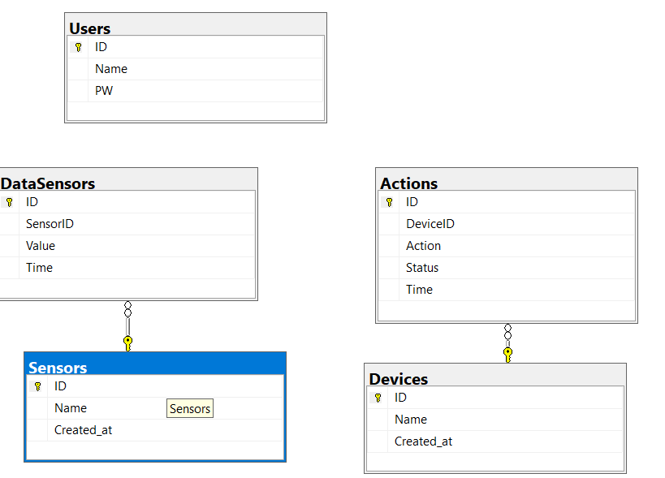

CHƯƠNG 4. THIẾT KẾ GIAO DIỆN

4.1. Trang Dashboard
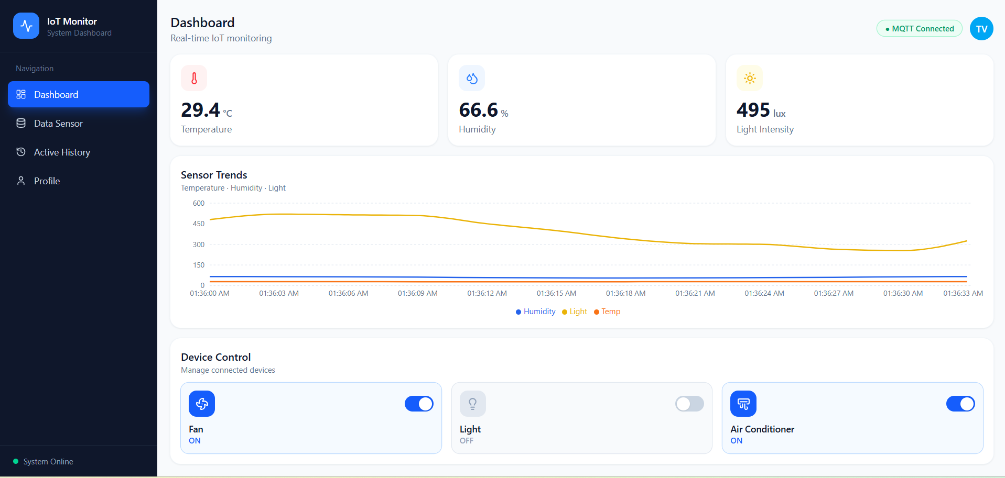
Ảnh 4.1 màn hình Dashboard

4.2 Trang tìm kiếm Data sensor
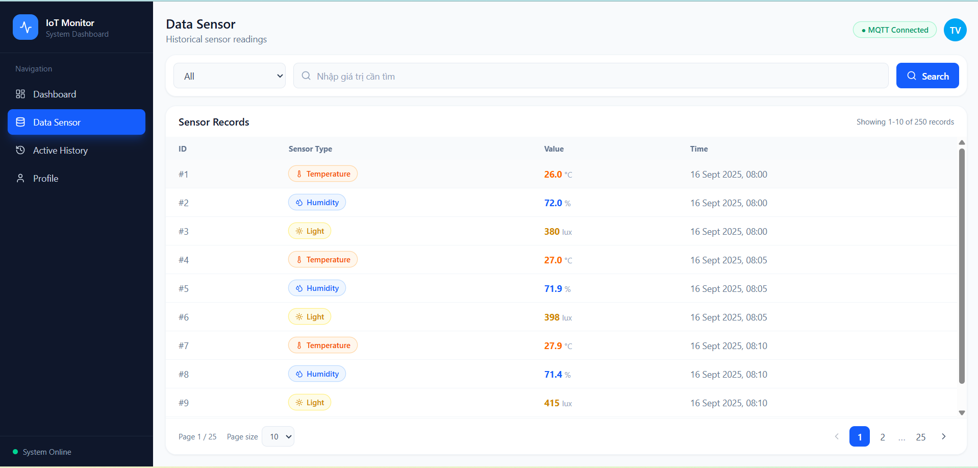
Ảnh 4.2 trang tìm kếm Data Sensor

4.3 Trang tra cứu lịch sử hoạt động các thiết bị
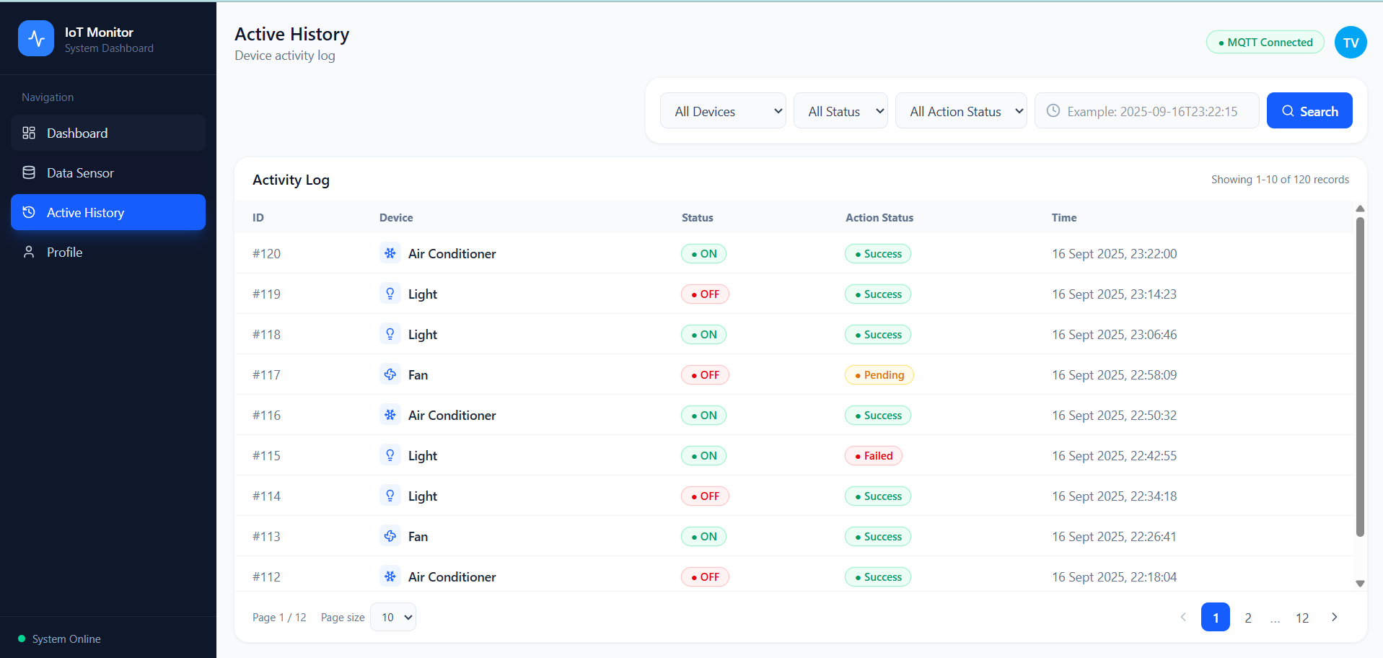
Ảnh 4.3 màn hình tìm kiếm lịch sử hoạt động

4.4 Trang thông tin người dùng
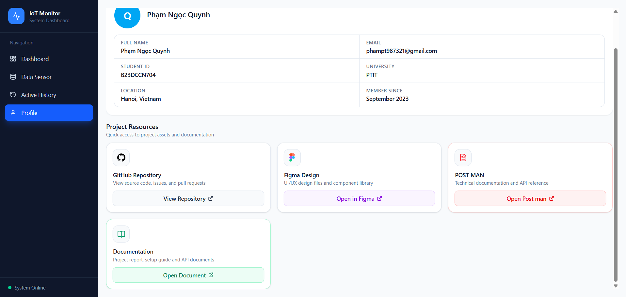
Ảnh 4.4 màn hình thông tin người dùng

